EXEMPLO DE TÍTULO - INTERAÇÕES ENTRE AS VARIÁVEIS CLIMATOLÓGICAS EM UBERLÂNDIA (MG): UM ESTUDO DE CASO

**(Obs.: Os nomes e afiliações dos autores só devem ser acrescentados após o aceite do artigo, mas todos devem ser inseridos no sistema da revista (METADADOS) na submissão do artigo, pois não será permitida a inclusão de autores após o aceite do artigo)**

**Primeiro Autor**

Ex.: Universidade Federal de Uberlândia, Instituto de Geografia, Uberlândia, MG, Brasil

[endereço_de@e-mail.com](mailto:endereço_de@e-mail.com)

**Segundo Autor**

Ex.: Universidade Federal de Uberlândia, Instituto de Geografia, Uberlândia, MG, Brasil

[endereço_de@e-mail.com](mailto:indereço_de@e-mail.com)

RESUMO

O resumo deve conter uma apresentação concisa da pesquisa em um único parágrafo, ressaltando o objetivo, o método, os resultados e as conclusões do artigo. O alinhamento deve ser justificado, recuo na esquerda e na direita de 1,5 cm. Não deve apresentar citações bibliográficas, fórmulas, equações, diagramas ou símbolos. Sua extensão deve ter entre **100 e 200 palavras**, com espaço simples entre linhas, fonte tamanho 9, tipo Arial. Nos casos de textos submetidos em inglês e espanhol, deve-se fazer um resumo na língua do texto e o resumo em português.

Palavras-chave:Lista-se entre três e cinco. Separadas por ponto. Primeira letra maiúscula. Seguidas de ponto final. Não repetir palavras já usadas no título.

Título em língua estrangeira (inglês ou espanhol)

ABSTRACT

Deverá traduzir fielmente o resumo. Os autores poderão escolher se desejam traduzir para o inglês ou para o espanhol. Ressalta-se que a tradução deverá ser realizada por um tradutor habilitado em detrimento de tradutores online disponíveis na internet. Assim como o resumo, sua extensão deve ter entre **100 e 200 palavras**, formatado com fonte Arial tamanho 9, espaçamento entre linhas simples e alinhamento do parágrafo justificado com recuo na esquerda e na direita de 1,5 cm.

Keywords:Tradução das palavras-chave. Separadas por ponto. Primeira letra maiúscula. Seguidas de ponto final.

Para complementar as orientações, por favor, consulte as seções [**Submissões**](https://seer.ufu.br/index.php/caminhosdegeografia/about/submissions) e [**Sobre a Revista**](https://seer.ufu.br/index.php/caminhosdegeografia/about).

O arquivo deve ser formatado de acordo com este modelo, inclusive contendo os **cabeçalhos** e **rodapés** e **numeração das linhas**.

Os manuscritos deverão ser enviados em versão compatível com **Microsoft Word** e devem conter o **mínimo de 10 e o máximo de 20 páginas**, considerando todo o seu conteúdo.

**Retire de qualquer tipo de identificação** no texto submetido (nome dos autores, dos colaboradores, dos laboratórios, dos departamentos e instituições aos quais são vinculados, números de códigos de financiamento de agências de fomento, títulos de projetos).

O manuscrito deve conter a seguinte estrutura:

Texto;

Considerações Finais;

Agradecimentos (quando necessário);

Referências.

**TEXTO**

Formatação geral do texto

Parágrafos sem recuo, Fonte Arial tamanho 10, com espaçamento entre linhas simples, espaço antes e depois dos parágrafos de 6 pts, margens superior e esquerda 3cm e inferior e direita 2cm, com linhas numeradas continuamente.

Todos os links do texto, inclusive na seção Referências, devem estar ativos.***Seções***

O texto do artigo poderá ser dividido em seções (não numeradas, em letras maiúsculas e em negrito; *e.g.* **INTRODUÇÃO**, **METODOLOGIA**, **RESULTADOS E DISCUSSÃO**) e subseções (não numeradas, com maiúscula apenas na primeira letra e nos nomes próprios, em negrito e itálico; *e.g.* ***Área de estudo***).

A primeira seção sempre será a **INTRODUÇÃO**. Nesta seção deverão constar os objetivos, hipóteses (quando houver) e a justificativa do trabalho.

***Números***

Escreva por extenso os números de um a nove, com exceção das medidas (ex.: cinco pessoas, nove alunos, 6 m, 9 km², 10 m, 23° C). Separe casas decimais por vírgulas (ex.: 0,13) e números com mais de quatro dígitos por ponto (ex.: 10.000).

Para grandezas, utilizar o [Sistema Internacional de Medidas](http://lim1.cptec.inpe.br/~rlim/docs/02SIUINMETRO.pdf).

Latitude e longitude são expressas como: 10° 34' 21" N, 14° 26' 12" O.

***Fórmulas e equações***

Devem ser destacadas no texto, alinhadas à esquerda, bem como são numeradas com algarismos arábicos entre parênteses (caso haja mais de uma), alinhados à direita. Exemplo:

$a^{2}+b^{2}=c^{2}$ (1)

$A=πr^{2}$ (2)

***Palavras estrangeiras e acrônimos***

Use itálico para palavras estrangeiras como e.g., i.e., cf., ca, n.b., apud, post-hoc e sensu (não usar itálico para 'vs.' e 'etc.').

Cite o nome seguido da sigla na primeira vez que a expressão aparecer no texto. Depois disso, utilize apenas a sigla. Ex.: "Instituto Brasileiro de Geografia e Estatística (IBGE)".

***Citações***

Para todos os ***softwares* mencionados no texto** deve constar: se for comercial, a informação da licença do mesmo; se for livre, deve citar essa informação no texto; os *softwares* devem constar também nas referências.

Não incluir diretamente no texto **links consultados**. Deve-se incluí-los na lista de referências e citá-los no texto de modo adequado.

Para citações ao longo do texto, utilize as seguintes formatações: Um autor: Ab'Saber (1990) ou (Ab'saber, 1990). Dois autores: Silva e Ramirez (1992) ou (Silva; Ramirez, 1992). Três autores: Lima, Mendes e Santos (2017) ou (Lima; Mendes; Santos, 2017). Quatro ou mais autores: Silva *et al*. (1992) ou (Silva *et al*., 1992).

Use ponto e vírgula para separar citações de diferentes autores (Silva; Ramirez, 1992; Ramirez, 1993) ou para múltiplas citações de um mesmo autor (Ab'saber, 1990; 1993a; 1993b). Apresentar múltiplas citações em ordem cronológica (Ab'saber, 1990; Silva; Ramirez, 1992; Ab'saber, 1993)

Para citações diretas longas, utilize a seguinte formatação: recuo de 4cm, espaçamento simples, Arial tamanho 9, separado do texto superior e inferior por espaçamento de 6 pt. (Autor, ano, página).

***Elaboração de figuras***

**Fotografias, desenhos, gráficos, imagens, mapas**, etc. serão todos denominados figuras. Os elementos no interior das figuras devem ser todos legíveis. As figuras devem ser inseridas no texto como imagens e não importadas do Excel ou outros *softwares*. As figuras, bem como suas legendas, deverão estar posicionadas onde elas serão publicadas.

Com relação aos **mapas**, estes devem conter os elementos básicos das normas da cartografia (título, orientação, legenda, escala e projeção cartográfica).

Texto superior (Figura 1)...

Figura 1 – O título (centralizado, com fonte Arial 10) deve conter os seguintes elementos, nessa ordem: Localização – descrição da figura – data.Os títulos **não** devem estar no interior das Figuras (devem estar na parte superior da figura, na forma de texto, conforme exemplo abaixo).

**Ex.:** Figura1 - Município de Uberlândia (MG): Altimetria, 2020

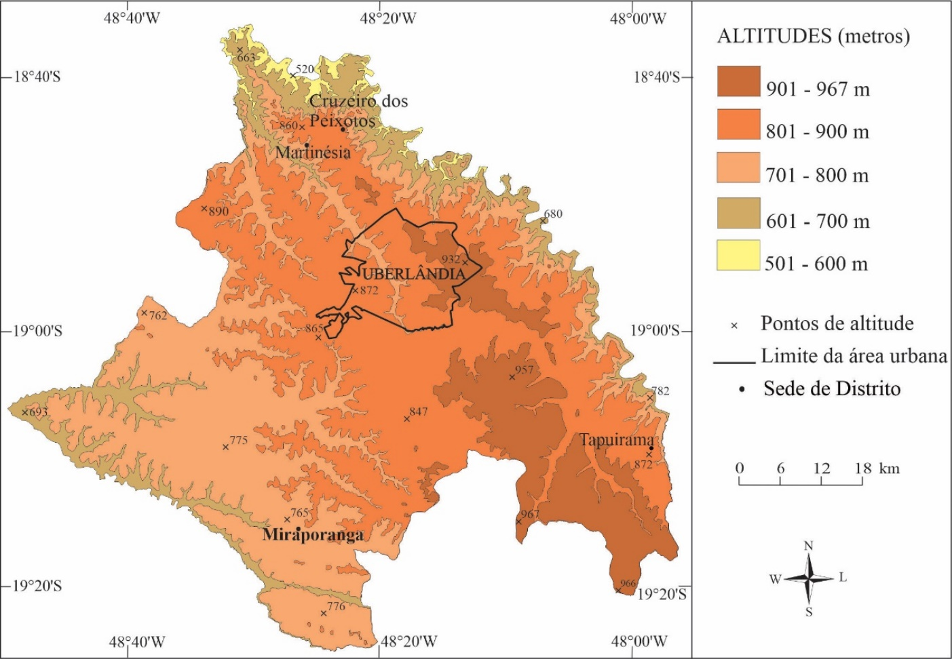

Fontes: IBGE, 2015; UBERLÂNDIA, 2018. Elaboração ou Organização: os autores, 2020. (centralizado, com fonte Arial 9)

Se os dados expostos foram produzidos pelos autores:

**Ex.:** Fonte: Os autores, 2020.

Se os dados expostos foram coletados de uma fonte secundária:

**Ex.:** Fonte: IBGE, 2015. Elaboração ou organização: Os autores, 2020.

**As fontes das figuras devem constar nas referências**

Texto inferior…

***Elaboração de tabelas***

Não devem ser salvas como imagens. São utilizadas para dados quantitativos e devem ficar com as laterais abertas.

Texto superior (Tabela 1) ...

Tabela 1 **-** Uberlândia (MG): Áreas de ocupação no serviço público municipal, 2015

|  |  |  |  |  |  |
| --- | --- | --- | --- | --- | --- |
| **ÁREAS** | **2011** |  | **2012** | **2013** | **TOTAL** |
| Humana | 5 |  | 12 | 9 | 26 |
| Física | 10 |  | 8 | 3 | 21 |
| Médica | 3 |  | 1 | 6 | 10 |
| **TOTAL** | 18 |  | 21 | 13 | 57 |

Fontes: IBGE, 2015; UBERLÂNDIA, 2018. Elaboração ou Organização: os autores, 2020 **(Centralizado, com fonte Arial 9)**

Se os dados expostos foram produzidos pelos autores:

**Ex.:** Fonte: Os autores, 2020.

Se os dados expostos foram coletados de uma fonte secundária:

**Ex.:** Fonte: IBGE, 2015. Elaboração ou organização: Os autores, 2020.

As fontes das tabelas devem constar nas referências

Texto inferior...

Texto superior...

Tabela 2 - Uberlândia (MG): Característica geoambientais do córrego Lagoinha, 2016

|  |  |  |  |
| --- | --- | --- | --- |
| **Fator** | | **Categoria** | |
| Inclinação | | 0 – 2 % | |
| 2 – 12% | |
| 12 – 30% | |
| 30 – 100% | |
| > 100% | |
| Erosão | | Ausente | |
| Baixa | |
| Média | |
| Alta | |
| Solo | | Muito fértil | |
| Fértil | |
| Moderadamente fértil | |
| Pouco fértil | |

Fontes: IBGE, 2015; UBERLÂNDIA, 2018. Elaboração ou Organização: os autores, 2020 **(Centralizado, com fonte Arial 9)**

Se os dados expostos foram produzidos pelos autores:

**Ex.:** Fonte: Os autores, 2020.

Se os dados expostos foram coletados de uma fonte secundária:

**Ex.:** Fonte: IBGE, 2015. Elaboração ou organização: Os autores, 2020.

(Centralizado, com fonte Arial 9)

As fontes das tabelas devem constar nas referências

Texto inferior...

***Elaboração de quadros***

Não devem ser salvos como imagens. São usados para dados qualitativos, predominantemente preenchidos por palavras, devendo ficar fechados nas laterais.

Quadro 1 - Convenções Cartográficas

|  |  |
| --- | --- |
| **Temas** | **Convenções** |
| 1 – Hidrografia   * 1. – Cursos d’água perenes   2. – Cursos d’água intermitentes | Cor: azul  Linhas simples ou duplas  Linhas tracejadas |
| 2 - Rodovias | Cor: vermelha, vermelha e branca  Linhas contínuas ou tracejadas vermelho e branco |
| 3 – Ferrovias | Cor: preta  Linhas contínuas cortadas verticalmente com pequenos segmentos de retas |
| 4 – Cobertura vegetal | Cor: verde  Áreas regulares ou irregulares, contínuas ou não |
| 5 – Limites | Cor: preta  Linhas tracejadas, pontilhadas ou mistas |

Fonte: ALBUQUERQUE, 2020. Adaptação: os autores **(Centralizado, com fonte Arial 9)**

Se os dados expostos foram produzidos pelos autores:

**Ex.:** Fonte: Os autores, 2020.

Se os dados expostos foram coletados de uma fonte secundária:

**Ex.:** Fonte: IBGE, 2015. Elaboração ou organização: Os autores, 2020.

As fontes dos quadros devem constar nas referências

Texto inferior...

**CONSIDERAÇÕES FINAIS**

Após o texto do artigo, os autores deverão elaborar suas considerações finais. Elas devem ser breves e responder às questões da pesquisa levantadas na introdução, correspondentes aos objetivos e hipóteses, e apontar as principais contribuições da pesquisa, podendo apresentar recomendações para trabalhos futuros.

**AGRADECIMENTOS**

É obrigatória a seção de agradecimentos para trabalhos que tenham recebido recursos de agências de fomento governamentais (FAPEMIG, FAPESP, CAPES, CNPq, MEC, MCTI, etc.), para aqueles cujos autores tenham recebido bolsas de pesquisa, extensão, mestrado e/ou doutorado, bem como para aqueles que tenham sido realizados com a autorização de órgãos governamentais (IBAMA, ICMBIO, Secretarias Municipais, etc). Para os demais trabalhos, a seção de agradecimentos é opcional.

Também podem ser listados os agradecimentos às pessoas que contribuíram com a execução do trabalho e que não atendem aos critérios de autoria (de acordo com os papéis de autoria do [CRediT](https://scielo.readthedocs.io/projects/scielo-publishing-schema/pt-br/master/narr/taxonomia-credit.html))

**Para garantir a impessoalidade do processo de avaliação**, os nomes dos colaboradores, dos laboratórios, dos departamentos e instituições, números de códigos de financiamento de agências de fomento, títulos de projetos devem ser inseridos **apenas na versão final do artigo**.

**REFERÊNCIAS**

Devem constar nas referências apenas as obras que foram citadas no texto. As referências devem ser completas e precisas, alinhadas à esquerda, com espaçamento entre linhas simples, espaço entre parágrafos de 6 pt e fonte Arial tamanho 10. Os destaques obrigatoriamente devem estar em negrito.

As obras devem ser listadas em ordem alfabética, não numeradas.

Os autores deverão **OBRIGATORIAMENTE** acrescentar o número DOI daquelas referências que o possuírem. Para verificar quais referências possuem DOI, acessar o site <https://apps.crossref.org/SimpleTextQuery>, copiar e colar as referências no espaço adequado e clicar em ‘Submit’. Aguardar o resultado e copiar os DOIs. Além disso, todos os links devem estar ativos.

***Exemplos de referências:***

ÁVILA, M. B. Direitos sexuais e reprodutivos: desafios para as políticas de saúde. **Cadernos de Saúde Pública**, Rio de Janeiro, v. 19, p. 465-469, 2003. <https://doi.org/>.

BRASIL. **Medida Provisória no 2.230, de 8 de setembro de 2001.** Disponível em: <https://www.planalto.gov.br/ccivil_03/MPV/Antigas_2001/2230.htm> Acesso em: 04 de set. 2008.

FREYRE, G. **Casa grande & senzala:** formação da família brasileira sob regime de economia patriarcal. Rio de Janeiro: J. Olympio, 1943. 2 v. <https://doi.org/>.

FREYRE, G. **Sobrados e mucambos:** decadência do patriarcado rural no Brasil. São Paulo: Ed. Nacional, 1936. <https://doi.org/>.

GARCIA, M. L. C.; NAGEM, J. F. Fronteira amazônica: violência e unidades especiais de defesa. In: SIMPÓSIO BRASILEIRO DE SENSORIAMENTO REMOTO, 19., 2019, Santos-SP. **Anais** […]. São José dos Campos: INPE, 2019. p. 2220-2222. Disponível em: <http://marte2.sid.inpe.br/rep/sid.inpe.br/marte2/2019/09.03.18.19>. Acesso em: 20 out. 2020.

INPE - Instituto Nacional de Pesquisas Espaciais. **Portal do Monitoramento de Queimadas e Incêndios.**2014. Disponível em: <http://www.inpe.br/queimadas>. Acesso em: 28 de mar. 2014. <https://doi.org/>.

MINAYO, M. C. S.; GOMES, S. F. D. R. (Org.) **Pesquisa social**: teoria, método e criatividade. 30 ed. Petrópolis: Vozes, 2011. (Coleção Temas Sociais). <https://doi.org/>.

SANTOS, M. A metrópole: modernização, involução e segmentação. In: VALLADARES, L.; PETRECEILLE, E. (Coord.) **Reestruturação urbana**: tendências e desafios. São Paulo: Nobel, 1990. p. 183-191. <https://doi.org/>.

SÃO PAULO (Estado). Secretaria do Meio Ambiente. **Diretrizes para a política ambiental do Estado de São Paulo**. São Paulo, 1993. <https://doi.org/>.

SOUZA, E. B. C. Estado: produção da região do Lago de Itaipu - turismo e crise energética. **Tese** (Doutorado em Geografia) – Presidente Prudente: UNESP. 2002. <https://doi.org/>.

UBERLÂNDIA . Secretaria de Planejamento Urbano. **Banco de Dados Integrados – BDI 2019.** Vol. 1.Disponível em: <http://docs.uberlandia.mg.gov.br/wp-content/uploads/2019/10/BDI-2019-vol1.pdf>. Acesso em: 5 maio 2020.

**Nos casos que não foram contemplados nas regras descritas acima, os autores deverão seguir as normas ABNT vigentes:**

* Referências - Elaboração (NBR 6023);

* Citações em documentos - Apresentação (NBR 10520);

* Resumo - Apresentação (NBR 14724).

* Sugerimos a consulta do **Guia online para normalização de publicações técnico-científicas da EDUFU (**disponível em<http://www.edufu.ufu.br/catalogo/ebooks-gratuitos/guia-para-normalizacao-de-publicacoes-tecnico-cientificas>)